News flash
Warszawa, 19 października 2018

Od zwykłego flakonu po designerski gadżet
Niecodzienne wazony od Ćmielów Design Studio

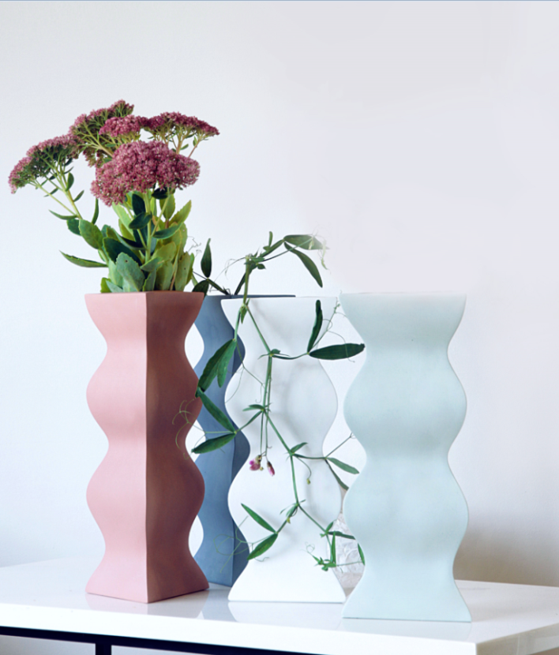
Kwiaty to jeden z najpiękniejszych „elementów dekoracyjnych” we wnętrzu. Otaczajmy się nimi, szczególnie w sezonie jesienno-zimowym, kiedy za oknem ubywa zieleni i soczystych, letnich barw. To wspaniały sposób na to, aby zatrzymać wspomnienie gorących dni w swoim domu na dłużej. A jeśli mowa o kwiatach to nie możemy nie wspomnieć o… wazonach! Dzisiaj pełnią one rolę nie tylko „zbiorniczków” na wodę. Stają się one samodzielną, zachwycającą ozdobą.
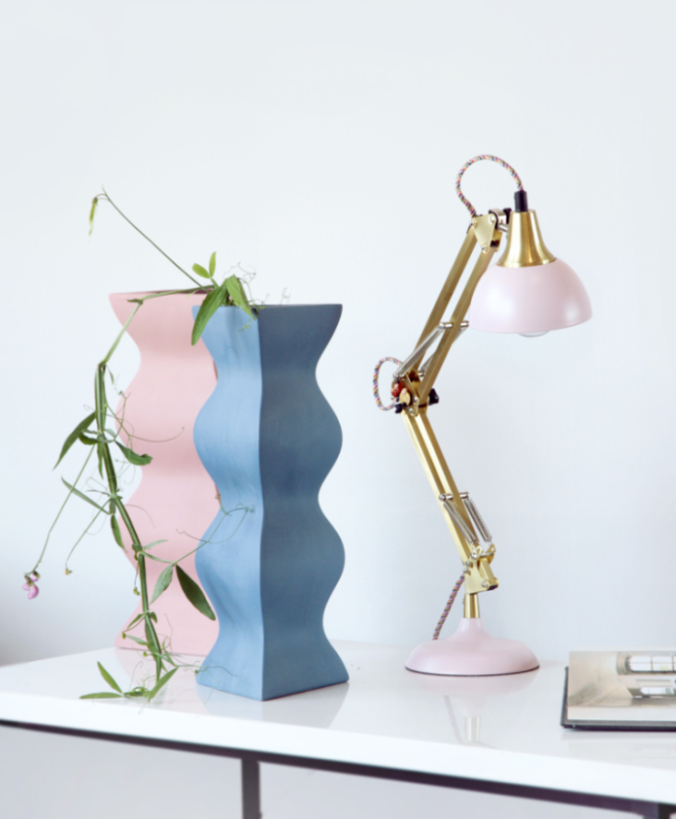
Propozycja porcelanowych wazonów od Ćmielów Design Studio znacząco odbiega od klasycznego wyobrażenia o tym, z pozoru, „zwykłym” przedmiocie. Projektanci udowadniają, że nawet z wazonu można uczynić stylowy dodatek do wnętrza. Pogięte, pogniecione, wykręcone… Ćmielów Design Studio nie boi się wychodzić poza przyjęte standardy. Dzięki temu, każdy może wprowadzić do swojego domu nutkę nowoczesnego i wyszukanego designu. A kwiaty otrzymają nie tylko stabilną „podpórkę”, lecz także niepowtarzalną oprawę. Uwaga! Te, od Ćmielów Design Studio mogą przyćmić urokiem nawet Twój piękny bukiet…

Gadżety Ćmielow Design Studio to doskonały pomysł na świąteczny prezent dla wielbicieli designu i nieoczywistych form.
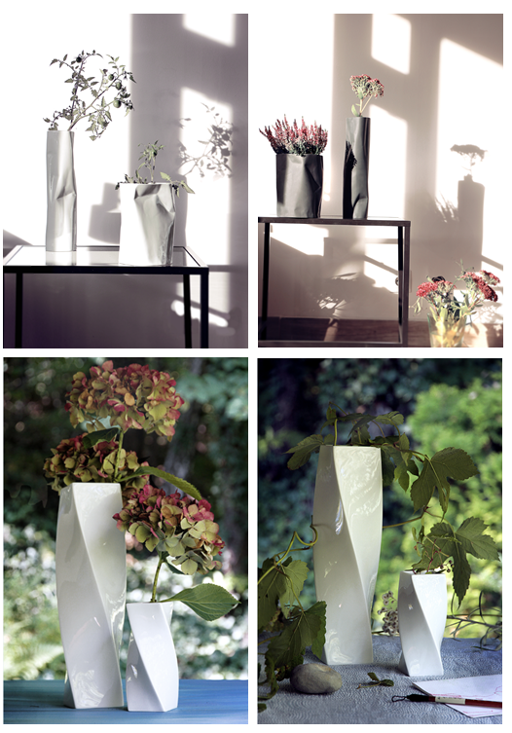

Dossier produktów:
Ćmielów Design Studio, wazon Constantin biały, porcelana, cena: 160 zł
Ćmielów Design Studio, wazon Constantin kolor, porcelana, cena: 175 zł
Ćmielów Design Studio, wazon Pogięty, porcelana, cena: od 99 zł do 110 zł
Ćmielów Design Studio, wazon Twist, porcelana, cena: od 70 zł do 129 zł

ĆMIELÓW DESIGN STUDIO
Polska Grupa Porcelanowa łączy potencjał trzech wiodących fabryk porcelany w Polsce. Ideą jej powstania, w lipcu 2018 roku, było zwiększenie dostępności wysokiej jakości produktów z wielopokoleniową tradycją. W ramach Grupy funkcjonują cztery odrębne marki: Ćmielów, Lubiana, Chodzież oraz Ćmielów Design Studio, które różnicuje rodzaj oferty, a łączy chęć realizacji potrzeb klientów, dla których fabryki szczycące się długoletnią tradycją produkują najwyższej jakości zastawę stołową. Jako grupa łącząca tradycję ze współczesnością, PGP chce wyróżniać się nie tylko doskonałym wzornictwem i jakością, ale także sprawnością organizacji i nowoczesnymi systemami współpracy z dynamicznie zmieniającym się rynkiem.
Ćmielów Design Studio to marka dedykowana osobom poszukującym dobrego, współczesnego wzornictwa. Kolekcje wychodzące spod rąk designerów prezentują nowe oblicze porcelany łączącej w sobie tradycyjny kunszt produkcji oraz nowoczesne podejście do estetyki. Studio projektowe marki kierowane jest przez cenionego na całym świecie artystę ceramika Marka Cecułę.

Kontakt dla mediów:

Magdalena Dymek
Triple PR
ul. Jaktorowska 5/68, Warszawa
22 216 54 20, 601 542 502
magdalena.dymek@triplepr.pl
www.triplepr.pl

